

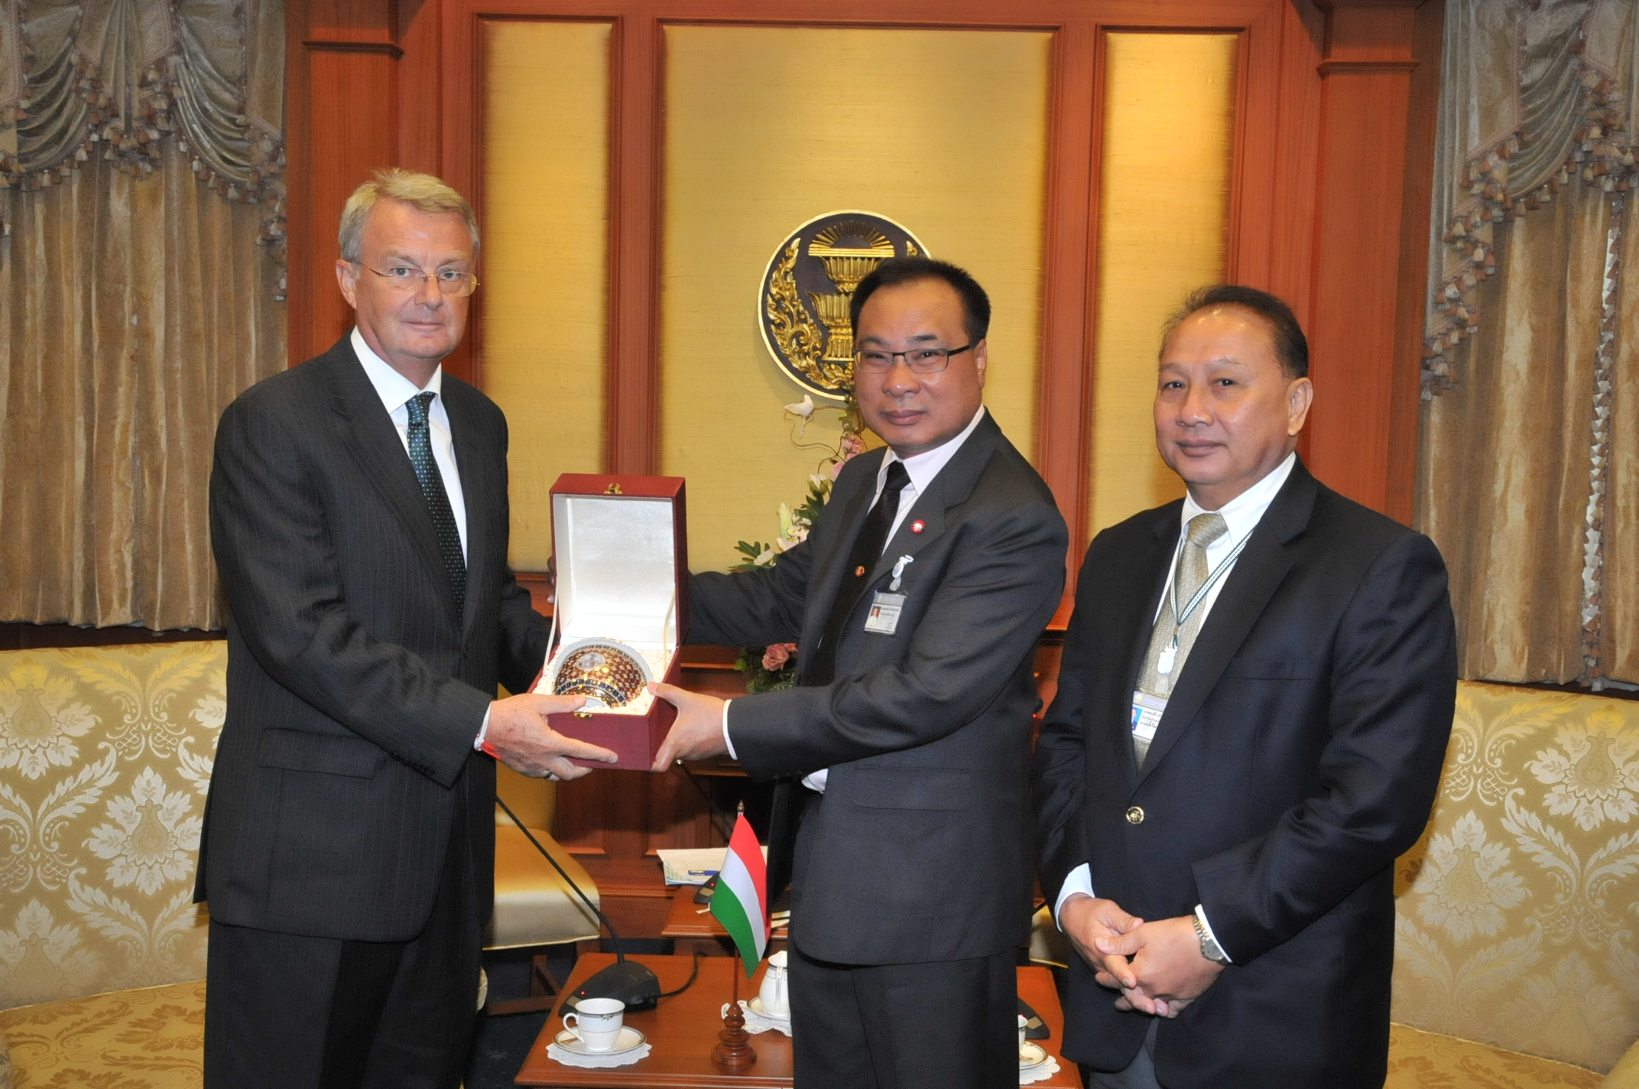

ประธานรัฐสภาให้การรับรองทูตฮังการี

นายสมศักดิ์ เกียรติสุรนนท์ ประธานรัฐสภาและประธานสภาผู้แทนราษฎร ให้การรับรองและมอบของที่ระลึกให้แก่ นายเดแนซ โทมอย เอกอัครราชทูตฮังการีประจำประเทศไทย ที่เข้าเยี่ยมคารวะเพื่อกระชับความสัมพันธ์อันดีระหว่างประเทศ โดยมี นายสมบัติ ศรีสุรินทร์ สมาชิกสภาผู้แทนราษฎรจังหวัดสุรินทร์ พรรคเพื่อไทย ในฐานะประธานกลุ่มมิตรภาพสมาชิกรัฐสภาไทย-ฮังการี ร่วมให้การรับรอง ณ ห้องรับรอง ๒ อาคารรัฐสภา ๑ เมื่อวานนี้

